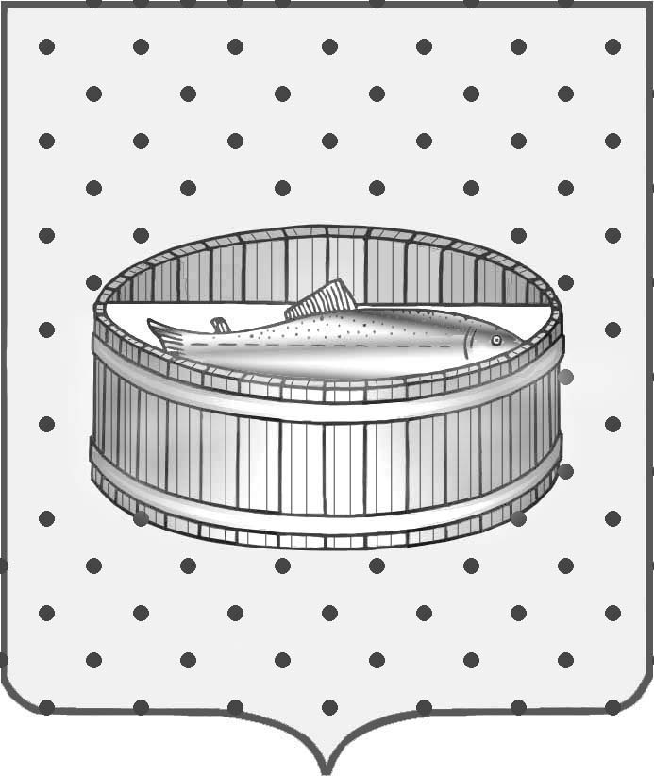

Ленинградская область

Лужский муниципальный район

Совет депутатов Лужского городского поселения

РЕШЕНИЕ

26 июня 2013 года № 313

Об установлении дополнительных оснований
признания безнадежными к взысканию недоимки,
задолженности по пеням и штрафам по местным
налогам и порядка их списания

В соответствии с п.3 статьи 59 Налогового кодекса Российской Федерации, Совет депутатов Лужского городского поселения, РЕШИЛ:
1.Установить следующие дополнительные основания признания безнадежными к взысканию недоимки, задолженности по пеням и штрафам по местным налогам (далее по тексту-задолженности):

1.1 Наличие постановления об окончании исполнительного производства в связи с невозможностью взыскания по основаниям, предусмотренным п. 3,4 ч.1 ст.46 Федерального Закона от 02.10.2007 №229-ФЗ «Об исполнительном производстве» в отношении задолженности со сроком образования более трех лет (на дату принятия решения о списании) по местным налогам физических лиц и отсутствующих должников юридических лиц, не находящихся в процедурах, применяемых в деле о несостоятельности (банкротстве).
При этом документами, подтверждающими обстоятельства признания безнадежной к взысканию задолженности являются:
- справка налогового органа о суммах задолженности по форме согласно приложению №2 к Порядку списания недоимки и задолженности по пеням, штрафам и процентам, признанных безнадежными к взысканию, утвержденному Приказом Федеральной налоговой службы Российской Федерации от 19 августа 2010 года № ЯК-7-8/393@ «Об утверждении Порядка списания недоимки и задолженности по пеням, штрафам и процентам, признанных безнадежными к взысканию и Перечня документов, подтверждающих обстоятельства признания безнадежными к взысканию недоимки, задолженности по пеням, штрафам и процентам» (далее - Порядок списания):
-копия постановления судебного пристава об окончании исполнительного производства в связи с невозможностью взыскания.
-справки налогового органа о непредставлении юридическим лицом в течении последних 12 месяцев документов отчетности, предусмотренных законодательством Российской Федерации о налогах и сборах, по форме согласно приложению №1 к Приказу Минфина России от 28.02.2006 №32н.
- справки налогового органа об отсутствии в течении последних 12 месяцев движения денежных средств по банковским счетам или об отсутствии у юридического лица открытых банковских счетов по форме согласно приложению №2 к Приказу Минфина России от 28.02.2006 №32н

1.2 Наличие задолженности по отмененным до 01.01.2010 года местным налогам у юридических лиц, не находящихся в процедурах, применяемых в деле о несостоятельности (банкротстве).

При этом документами, подтверждающими обстоятельства признания безнадежной к взысканию задолженности являются:
-справка налогового органа о суммах задолженности по форме согласно приложению №2 к Порядку списания.
-копия нормативного правового акта о прекращении действия местного налога.

1.3 Наличие задолженности по местным налогам умерших физических лиц, наследниками которых не получены свидетельства о праве на наследство в течении
3 лет.
При этом документами, подтверждающими обстоятельства признания безнадежной ко взысканию задолженности являются:
- справка налогового органа о суммах задолженности по форме согласно приложению №2 к Порядку списания,
-сведения о факте смерти, полученные от органов, указанных в п.3 ст.85 Налогового Кодекса Российской Федерации.
- справка налогового органа, подтверждающая основания списания.

2. Решение о признании недоимки, задолженности по пеням и штрафам безнадежными ко взысканию и их списании принимают налоговые органы по месту учета налогоплательщика по форме согласно приложению №1 к Порядку списания. Задолженность списывается на дату принятия решения о списании.

3.Настоящее решение вступает в силу со дня его официального опубликования в газете «Лужская правда».

Глава Лужского городского поселения,
исполняющий полномочия председателя
Совета депутатов С.Э. Самородов

